「人工智慧機器人開發平台」種子師資研習課程
國立中央大學資訊工程學系

■研習目標
當前機器人設計人才培育有兩個主軸，一是偏重控制理論和原理的學理教學，另一主軸是偏重做中學的的自造者(maker)學習範式。這兩個主軸都未能滿足未來工業4.0和人工智慧浪潮的機器人設計人才培育需求，前者難以滿足機器人品開發的產業真實需求和實作技能，後者不容易滿足可累積的、可傳遞的機器人設計系統化知識和方法，對產業界產品開發期待的縮短Time-to-Prototype、Time-to-Market目標難以得到確保。因此，本研習活動將提供一個智慧機器人系統化設計與快速雛型化方法論，並研發一套創新教材和教具，藉由舉辦大專院校種子師資研習課程，希望可大幅縮短機器人系統設計學習時間、提升學習者的架構設計能力，同時朝向團隊合作開發。對於台灣智慧機器人教育和產業人才培育帶來新的驅動力。
■上課日期時間： 107年 8 月 24 日 9:00~17:00、107年8月31日9:00~17:00
■上課地點： (8/24)梯次 台中大雅區科雅路6號 (中科智慧機器人自造基地)
(8/31) 梯次 屏東縣內埔鄉老埤村學府路1號國立屏東科技大學綜合大樓2樓教室IH222

■報名資格：全國大專院校老師;高中職老師(人數限制以30人為限，額滿為止)。如有餘額，則開放指導教授指定研究生參加。

■報名時間 即日起，額滿為止
■報名方式 ：請進入以下網址填寫
(8/24)梯次 : https://goo.gl/sz6HcH
(8/31) 梯次: https://goo.gl/emd4E6
■收費：免費
■聯絡窗口：王建鈞03-4227151-35351 E-Mail: SuperMIAT2018@gmail.com
「人工智慧機器人開發平台」種子師資課程時程表
上午
時程 | 內容
9:00~10:00 | 人工智慧機器人系統設計：  技術、方法、應用趨勢
10:30~12:00 | 智慧型機器人控制器軟硬體設計
下午
時程 | 內容
13:30~14:50 | 智慧型機器人視覺
15:10~16:30 | 智慧型機器人聽覺
16:30~17:00 | 人工智慧機器人教學平台、教材與專題案例分享

「人工智慧機器人開發平台」種子師資課程內容
目標
針對工業4.0和人工智慧浪潮的機器人人才培育需求，本研習課程目的在於探討機器人的系統化設計方法，藉由輪型機器人、人型機器人、六足機器人、和機械手臂四種機器人的控制器開發，導入泛用型機器人嵌入式計算平台的概念。有別於機器人自造者的做中學學習範式，本研討著重結構化、程序化的設計方法，從階層式系統架構設計、離散事件建模、到嵌入式軟體合成、以及機器人軟硬體整合，以此作為機器人系統設計教學方法論，可縮短機器人開發時程、提高機器人系統性能和可靠度，增強系統可維修性和擴充性，同時利於團隊合作開發。研討會除了邀請學界和業界專家介紹智慧型機器人的最新架構、方法和技術發展趨勢，也將展示機器人系統設計和開發實務，分享寶貴的機器人教學方案。。
教材
智慧機器人設計教材分為三個部分。第一個部分是核心方法論，包含五個子題：
第一章、機器人嵌入式系統
第二章. 階層式、模組化架構設計
第三章、離散事件系統建模
第四章、軟體高階合成
第五章、軟硬體整合驗證
此一部分教學是基於本人所研發的系統設計方法論，針對機器人設計所提出的教學方法，目的是訓練學生培養系統化的設計思考和解決問題方法和流程。
第二個部分教材探討機器人系統設計所需要的模組化技術和方法，包含五個子題：
第六章、機器人感測系統
第七章、機器人控制系統
第八章、機器人通訊系統
第九章、機器人視覺
第十章、機器人聽覺
這五個子題涵蓋智慧型機器人的各種技術面向。教材設計理念是將這些技術以階層化、模組化的方式由上而下(top-down)、由粗到細(coarse to fine)的分類，以符合方法論設計精神。藉由模組化設計的核心理念，這五個智慧機器人功能模組提供了設計者快速開發的參考架構。
第三部分教材將採用四種機器人平台，結合第一部分設計方法論和第二部分核心技術功能模組，從事實務導向的機器人系統設計和實作。這四種機器人平台包括：
第十一章、輪型機器人設計
第十二章、兩足機器人設計
第十三章、六足機器人設計
第十四章、機械手臂設計
我們將使用四種機器人平台教導學生從硬體組裝、測試、驅動程式開發、中介軟體使用，以及基於設計方法論的應用系統開發練習。

教具
本課程將採用輪型機器人、人型機器人、六足機器人、和機械手臂四種機器人平台作為研習課程教具，並結合機器人視覺、聽覺、以及九軸慣性感測器模組進行設計方法論實務開發，藉以引導學員從機器人自造者邁向智慧機器人應用系統開發者。圖1是這四種機器人平台。
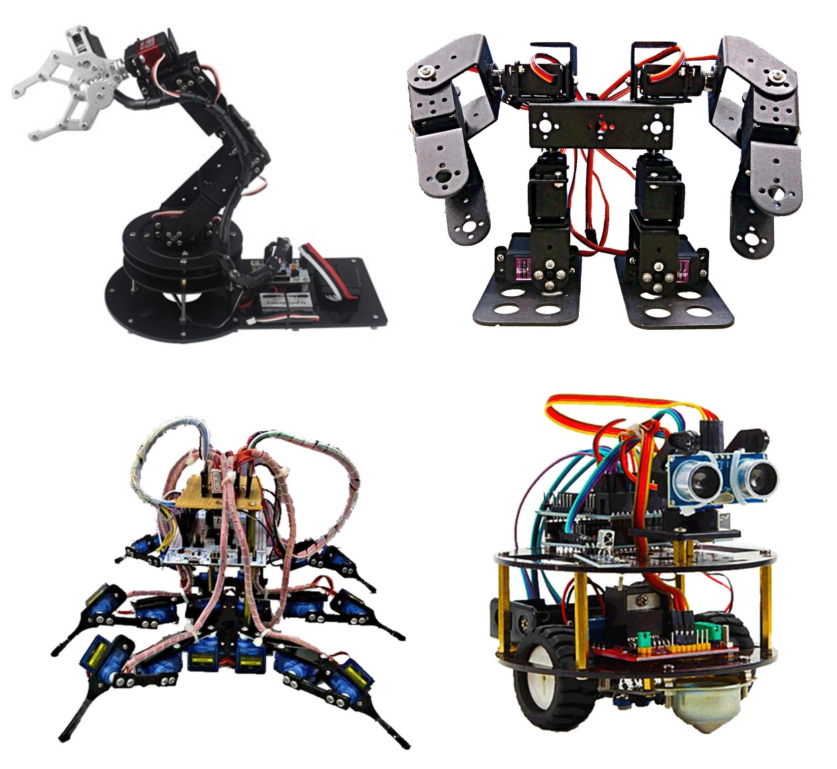
圖1、智慧型機器人開發平台
智慧型機器人視覺是基於神經網路的嵌入式機器視覺，可執行視覺檢測、分類、偵測、辨識等應用。圖2是本課程的智慧型機器人視覺系統。
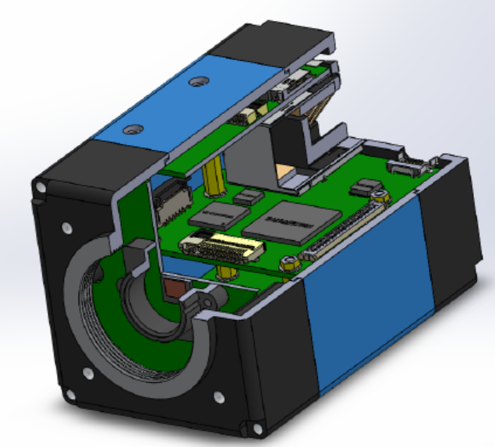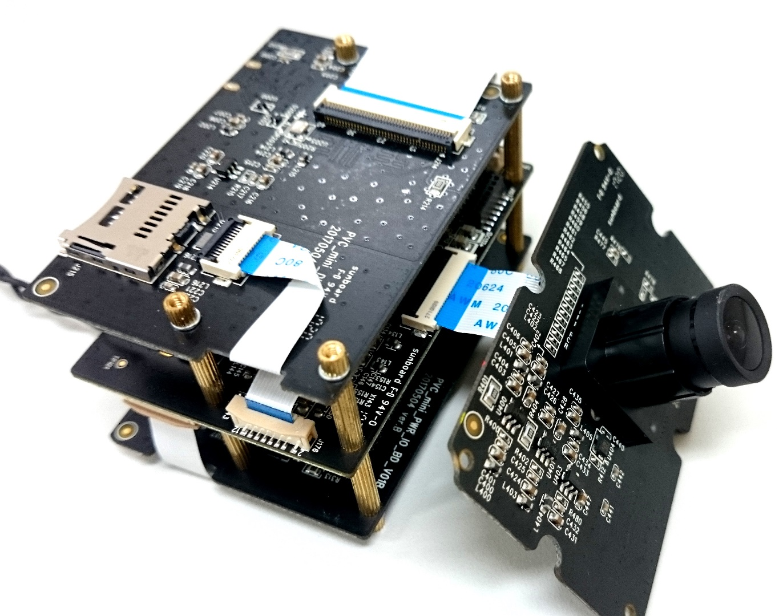
圖2、智慧型機器人視覺系統

本課程使用的智慧型機器人聽覺系統使用高品質麥克風陣列技術，可發展機器人遠距聽覺，提供語音辨識、聲源定位與追蹤的機器人應用，圖3是本課程的智慧型機器人聽覺系統。
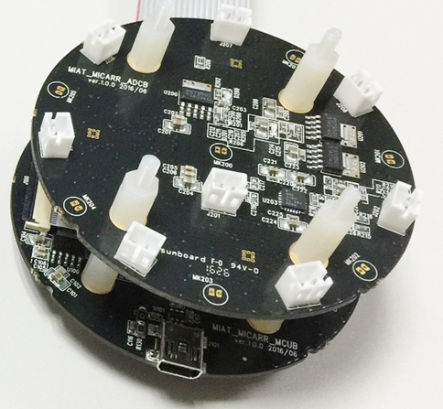
圖3、智慧型機器人聽覺系統

